PAGE#1

LES DOUZE CHAPOTRES

CHAP 1

RATIONALISME & DEMYSTIFICATION de la MYTHOLOGIE

C'est là le premier et sans doute le plus pur cas de religion monothéiste dans l'histoire de l'humanité; quelle valeur inestimable aurait pour nous une connaissance plus approfondie des conditions historiques et psychologiques de sa formation ! (Mais on a veillé à ce que nous ne puissions avoir trop de renseignements sur la religion d'Aton)
S.Freud (1556-1939)
in MOISE et le MONOTHEISME écrit de 1912 à 1938

"Il est remarquable que l'observation soit seulement satisfaite quand elle aboutit à une formule qui peut être appelée mathématique"
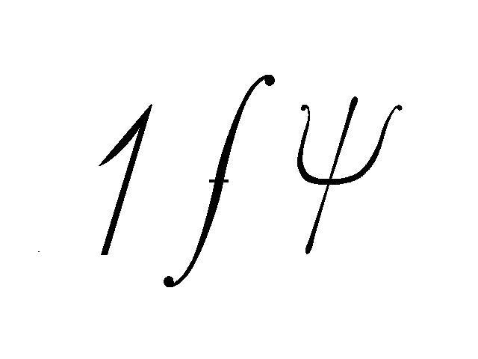
J.LACAN - Yale University 1975

..\ako\graphako\AKOFIG01
UNE FONCTION PSY. .

"Ca fait longtemps que je me suis aperçu qu'il y avait de l'UN mais je me suis aussi aperçu que l'UN, ça n'a rien à faire avec l'Inconscient, puisque pourquoi est-ce qu'on dit "UNE" bévue? "
J.LACAN 1976 - Clotûre des journées sur les mathèmes de la psychanalyse

Quelqu'individu intervint-il à la fondation de l'Occident? Chaque civilisation s'est posée la même question et la notre y a répondu parfois, faisant jouer l'intervention divine ou parfois les principes économiques. Mais il est évident que si nous pouvions avoir connaissance d'une psychologie ou d'un comportement humain, singulier et fortement impliqué dans une initiation de civilisation, les sciences humaines trouveraient une inestimable fondation et un incomparable élément de référence, de progrès et d'objectivité.
Tel n'aurait été le cas: au fil des siècles, au gré des modes, des écoles ou des propagandes, une conception Classique de l'histoire occidentale s'est formée. Les masses anonymes s'y trouvent ceintes d'une "mare incognita" que la mythologie suffit à occuper; la civilisation ainsi bordée s'en trouvant éthérée, jusqu'à personnaliser la psychologie des foules (Führer). Or cette conception, malgré les neuves velléités de la science, reste abominablement rafistolée, mitigée de hasards, de miracles et de magie. En jalouses singularités circulaires, les nations, revendiquant la primauté de la civilisation, rappellent les 48 épicycles du système Classique de Copernic!
Selon l'université, l'humanité naquit par mélanges et vicissitudes vitalistes. Pour la science "up-to-date", la volonté individuelle n'est pas nécessaire à l'explication de l'histoire - mais ce n'est pas la première fois que ce type de penser stationne (ici à propos des Masses) en figurant d'expliquer tout.

Un rouage de mythes et de principes économiques suffisant à la civilisation - tel est le dogme; s il n est rouerie, nous laissant imbéciles, étonnés d'évidences: apprendre que des Chinois côtoyassent Cléopâtre ou que mille ans avant Jésus-Christ les pharaons commerçassent avec des marchands du Gange, nous émerveille ou ébahit, autant qu'on imagine l'avoir été les marins égyptiens longeant le grand tour de l'Afrique, etc...
Pas en reste sur l'obscurcissement humain, notre connaissance "psychologique" écarte autant la responsabilité personnelle des événements historiques, pour que nous déclarions aujourd'hui que la civilisation n'a ni point de vue ni centre et que son développement est aléatoire, ou barbare, comme le Surmoi: arbitraire.
Comme à l'époque des théories qui affirmaient que la terre n'avait ni périphérie ni centre, s'il faut interroger (dialectiquement) ces opinions qu'affectent mes contemporains, leur force est de répondre au bonheur des sophismes qui séduisent l'humain, sur le sujet de l'inanité volitionnelle de la civilisation, ou de la mécanisation des idéaux: credo quia absurdum - autrement dit: je crois cela parce que c'est absurde.
Et sur ce point la psychanalyse freudienne est sans égale; pour savoir, de l'absurde et de l'ignorance, la force majeure sur nos conceptions mentales et émotionnelles - les formules qu'elle élabore citant l'hypnose à leur cause; tandis que le mensonge, au lieu de l'Autre, soutient la Foi (qui fort morale au demeurant).

Plutôt que montrer l'absurde puisque la croyance le masque, je vais au credo soumettre la description rivale, simple et harmonieuse d'une conception homogène et rationnelle de notre civilisation actuelle.
Mon hypothèse présente un double avantage - non seulement de rassembler à l'instar du système solaire, autour d'un centre (premier sujet) et d'une motion unique, la perspective de nouvelles lumières intellectuelles; puisqu'encore ouvre-t-elle la voie pour des raisons de réalisme, à une meilleure appréhension de notre situation collective; c'est à dire une pratique gestion de notre cité planétaire.

PAGE#4
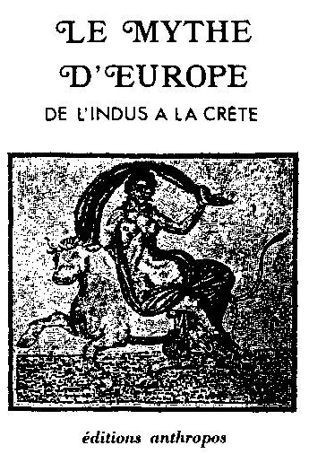
CHAP 2

LES ORIGINES DE L'OCCIDENT

..\ako\graphako\AKOFIG02

Certains content qu'EUROPA serait venue d'Inde, croisant son blanchiment d'une intervention africaine...
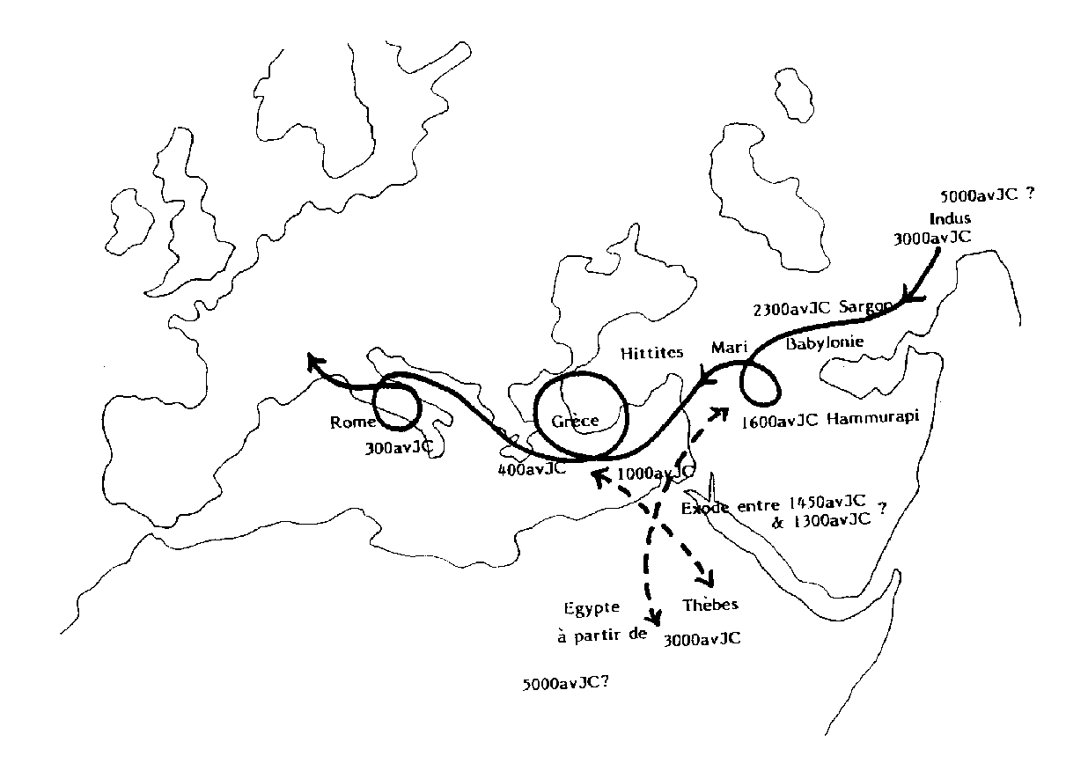

..\ako\graphako\AKOFIG03

S'agissant des origines de l'Occident: pour certains, l'inscription miraculeuse des tables de la Loi sur le mont Sinaï y est pour une bonne part; pour d'autres, en Grèce plutôt que par coup de foudre, c'est à l'instar des champignons que la civilisation, sporadiquement aurait peuplé progressivement la forêt. Le bon sens restant force à admettre que d'autres influences y participèrent et aujourd'hui les théories les plus scientifiques structurent l'occidenta1isation selon de grands courants semblables aux migrations.
Ce livre d'A.ANSELlN titré LE MYTHE D'EUROPE est un bon exemple: transportée par un symbole taurique, Europe arrive d'Indus, par la Perse, la Grèce, l'Italie... C'est un livre intéressant, qui montre la force des préjugés, dénonçant les idéologies que des époques récentes propageaient avec terreur (nazisme). Car nombre indices suggère que ce cheminement d'Europe vécut une interférence en stationnant en mer Egée; et encore par exemple: l'Ecole Anglaise assume bien les efforts que nous devons faire pour admettre d'africaines incidences éthiopiennes, de race noire, à l'origine de la Grèce Hellénique.
Ainsi vint d'Est, un blanchiment, croisé d'une touche africaine, lors d'une halte en Grèce. Une République y apparut; datons-la de la (première) Ligue de Délos, institution repérable 1000 ans avJC. Selon un commentaire, Thésée fondait Athènes après avoir défait le Minotaure; en concordance de quoi, historiquement, la civilisation crétoise disparaissait et le règne de Minos avec. Géologiquement ces bouleversements sont datables des éruptions du Stronghylé (vers 1400avJC). C'est à peu prés l'époque où après trois siècles allaient, dit-on, régner les premiers rois d'Israël (l000avJC)... un fois que Moïse ait eu auparavant laissé une sorte réputée de Code Civil.
(il serait oiseux de négliger ce que doivent chacune de ces cultures à leur voisinage, géographique et temporel; par exemple en ce cas, cette agglomération de populations du quartier Est de la Méditerranée, avait édit un Code, transmis du dieu Shamash, quelques siècles avant (1600avJC), en Babylonie; après qu'on y eut inventé l'écriture moderne)

Qu'est-ce qui fit la marque de la station d'Europe en Grèce? Selon quelles modalités participèrent l'Egypte ou le Judaisme, voire les préathéniens, à l'intervention croisée sur l'issue de l'Indus, du blanchiment de la mouvance de Min? Ces questions recouvrent les origines complexes de notre ère.

Si nous admettons le principe chrétien d'une sorte de remise à zéro dans la chronologie de la civilisation, en contre-partie ne nous épargnons pas d'éclairer l'instigateur et le condensateur de cette civilisation que fut Moïse. L'approximation classique situe son activité entre 1400avJC et 1300avJC.
Depuis longtemps on colporte qu'il fut initié en Egypte au point qu'il aurait été un Egyptien, voire un Africain; tandis que l'Eglise chrétienne n'est pas de cet avis: elle affirme qu'il était Hébreux et tandis que des spécialistes, les rabbins, (récemment il est vrai) déclarent que cet important personnage de leur histoire était bel et bien Egyptien. Quelle idée pouvons-nous former de tout cela?
Une reconstitution est-elle désuète? Est-ce que recouvrer la mémoire rend caduque autres choses que des illusions? Quel bénéfice mérite qu'on éclaircisse la conception de nos origines, aujourd'hui que l'Occident se retrouve face à face avec son environnement et responsable, devant la planète, du destin qu'il inaugure?
A ces questions une simple réponse donne l'issue: on sait que pour faire un bilan écologique, une bonne connaissance de soi-même est une nécessité.

PAGE#6

CHAP 3

La PREHISTOIRE POLITIQUE & la TRADITION LAIQUE

(selon Strabon 58avJC - 25apJC: )

Je laisserai ici les prêtres égyptiens raconter eux-mêmes l'histoire de Moïse, telle qu'ils pouvaient la dire à des étrangers, surtout à des Romains.
Quand Strabon visita l'Egypte avec Aelius Gallus qui en était le préfet, et avec Athénodore de Tarse, philosophe stoïcien, les prêtres d'Egypte lui dirent ce qui suit :
« Moïse était un prêtre d'Osiris, qui occupait une partie du pays méridional.
En dissidence avec le culte extérieur, il quitta le nôme, suivi d'une foule d'hommes qui adoraient la Divinité à sa manière.
Il professait que le symbolisme zoologique maintenait le peuple dans l'erreur, au sujet des choses divines; que le symbolisme andrologique des Libyens et des Grecs avait le même inconvénient; que si le Dieu Vivant se manifeste à travers l'Univers tout entier, c'est une raison pour ne pas le particulariser, en lui prêtant une des formes partielles du Cosmos.
Il ajoutait qu'on devait se borner à adorer l'Ineffable dans un sanctuaire digne de Lui, environné d'un territoire consacré, mais dépourvu de toute image représentative, de tout signe et de tout attribut figuré.
IL recommandait que des hommes choisis dormissent la nuit dans le Temple, pour y recevoir les communications onéirocritiques ou autres intéressant, soit l'individu, soit la Société.
D'après Moïse, l'homme de la Sagesse et de la Justice méritait seul cette faveur, et devait se tenir toujours prêt à en recevoir le bienfait, toujours digne d'être honoré par la manifestation de la Suprême Volonté.
Rien, dans Moïse, n'indiquait l'intolérance.
Dieu et les sciences qui se rattachent à son culte : voilà quelle était sa force.
Un territoire neutre pour y fonder un temple, une Université de Dieu : voilà quel était son but.
Il promettait d'instituer une Religion, une Synthèse sociale, sans exaction sacerdotale, sans fantaisie imaginative sous prétexte de révélation, sans surcharge de formalisme, sans dévérgondage de pratiques.
Moïse acquit un grand pouvoir sur l'opinion publique de ces parages. »
Jusqu'ici, ce qui précède se réfère à Moïse avant l'Exode.

Voici maintenant comment le Mosaïsme après l'Exode est envisagé par les prêtres d'Egypte qui parlent à Strabon :
« Nombre de tribus limitrophes vinrent grossir ses sectateurs.
Ses Enseignements et ::es Piomesses les entraînèrent, et il réussit à créer un nouvel Etat d'une importance relative. Ses successeurs se conformèrent à ses préceptes et marchèrent droit dans les voies de la Justice et de la vraie Religion; mais pas pendant longtemps.
Bientôt cette Société dégénéra, et passa de l'ignorance à la superstition et au fanatisme. »

Notre sujet connaît une tradition laïque; appelons-là ainsi, pour ce qu'elle donne, indépendamment des Eglises, un avis aussi singulier que précis, maintenu constant durant, sur toute la civilisation:

Un des plus célèbres historiens égyptiens, par exemple, Manéthon, déclarait, trois siècles avJC que Moïse était un égyptien orthodoxe, prêtre d'Osiris.
C'est plus tard Ammonius Sacchas qui, dit-on donnant aux Chrétiens les rites solaires de la Communion, enseigna lui aussi que Moïse fut égyptien.
Mais aussi Clément d'Alexandrie, Philon, Numa, Eusébe, Artapanus, nous disent: "Moyse est le Musaeus de la légende grecque, le Maître d'Orphée". Et plus loin: "Ses hiéroglyphes, la division administrative de l'Egypte en trente-six provinces, l'organisation de la caste des prêtres, tout cela est attribué à Moïse. Il n'est donc pas surprenant, dit Artapanus, que Vloise fut adoré par les Egyptiens sous le nom d'Hermès! "
Tandis que Numénius, le pythagoricien, va jusqu'à dire du grand Platon: "Qu'est-il sinon Moïse, parlant le grec attique?"...

Que Moïse fut estimé à ce point en Egypte et en Grèce doit sincèrement nous inciter à clarifier ses origines; et dans cette perspective nous retenons, pour sa qualité descriptive, ce que les prêtres d'Egypte dirent à Strabon, historien grec contemporain de Jésus-Christ, quand il visita l'Egypte, en présence d'Aelius Gallus qui en était le préfet romain, ainsi qu'avec Athénodore de Tarse, philosophe stoïcien. Le rapport de Strabon est ici reproduit (sus)...
De façon explicite, non seulement Moïse est-il affirmé prêtre égyptien par les historiens d'Alexandrie, mais encore une dissidence particulière lui est attribuée, caractérisée par des modalités décrites avec précision. Emanant d'historiens qui n'avaient aucun intérêt à identifier Moïse à leur nationalité, ces informations recoupent celles de la Bible, tout en y prêtant le supplément du point de vue égyptien, concernant les racines mystérieuses du prophète et de son message.
Cependant à l'époque, on sait qu'il s'agissait de croire sur parole de telles informations, articles de foi pour d'aucun; et le manque de preuve ne pesait pas lourd vis à vis de l'autorité des miracles. Or précisément, nulle trace de la prétendue dissidence n'était alors visible sur le sol Egyptien. Doublées des intérêts politiciens, les assertions des derniers égyptiens furent donc négligées comme autant de racontars.
C'est pourquoi un véritable "coup de théâtre" illumine ces connaissances quand à notre époque l'égyptologie redécouvre une brève réforme dissidente dans l'histoire de l'Egypte, qu'elle dénomme Atonisme concordantes avec la "tradition" quant aux dates - et aussi selon le descriptif du protocole ou du culte.
Il n'y a nul doute aujourd'hui que la description de Strabon réfère à cette dissidence nouvellement objectivée et par conséquent à son histoire - cette situation s'expliquant du fait que Strabon en parlait 1300 ans plus tard, avec des connaissances tronquées; car l'Atonisme avait subi, sitôt réprimé, un effacement intentionnel que l'égyptologie observe et décrypte aussi, délibérément fomenté par Ramsés.2.

C'est donc un complexe historique auquel nous avons à faire, au jour où les fouilles anthropo et archéologiques, corroborant les historiens légendaires, dégagent des sables d'Egypte les noms de la réforme censurée et les temples détruits, enfouis et cachés (Karnak, talataâts), ainsi que les territoires rasés (Amarna et autres) d'un mosaïsme effacé.

PAGE#9

CHAP 4

ESQUISSE CLASSIQUE de l'HISTOIRE OCCIDENTALE

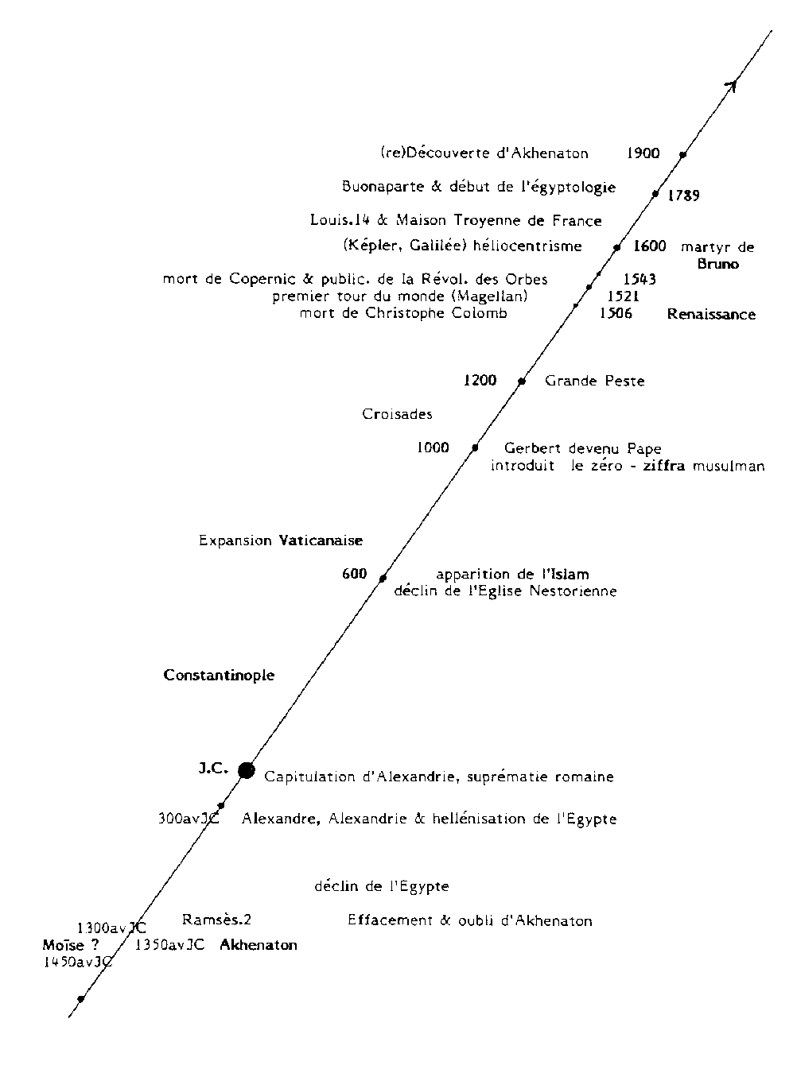

..\ako\graphako\AKOFIG04

Doit-on s'attendre à ce que l'égyptologie nous apprenne des choses que nous ne savions pas? N'oublions qu'aussitôt rejeté l'Atonisme, eut lieu Iadite "première bataille rangée de l'histoire" entre Ramsés.2 et les Hittites (Turquie), ouvrant l'ère du nationalisme moderne. A ce moment l'Atonisme fut banni de tous ces territoires; proscrit pour mille ans. Après quoi Alexandre de Grèce fonda Alexandrie et la succession grecque des Ptolémés; et progressivement la connaissance de l'écriture égyptienne fut perdue; jusqu'à Champolion (1830apJC). Nous pouvons donc examiner comment un chapitre, voire une cause, historique ou politique, aurait été englouti pour des siècles.
Après l'Atonisme en Egypte (1350avJC), Israël apparut et subsista sans grandeur notable; jusqu'à ce que la Grèce effondrée en Egypte, puis l'Egypte s'effondrant devant Rome, soudain le christianisme gagne rapidement tout le bassin méditerranéen: Constantinople en ressort au premier plan comme capitale Chrétienne, flanquée à l'Ouest de Rome avec la future Eglise Vaticanaise; et à l'Est de l'Eg1ise Nestorienne, en Perse. Six siècles plus tard, en quelque conséquence de son voisinage avec l'Inde bouddhiste, l'islam remplace la religiosité nestorienne.
En 1000apJC la chrétienté de Constantinople cède sa domination à Rome, non sans avoir créé Moscou qui gardera l'Europe lors de sa plus grave menace de disparition en 1200 avec la Grande Peste. Puis ce sera la Renaissance et, en 1600, la lutte entre vaticanisme et hermétisme, qui dépose la Maison Troyenne à Paris; menant au triomphe de Louis. 14 - suivi bientôt de la Révolution, etc...

Si nous découvrons aujourd'hui une trace ayant eu lieu dans les 1300acJV, exhumée comme une cause refoulée ou effacée de cette histoire - toute partielle qu'elle soit - irréfutable, réelle et objective, nous devons en même temps fournir une explication rationnelle de son ignorance collective prolongée.
Sur ces questions au-delà de l'objectivité, ce sont la psychologie ou la métapsychologie qui sont appelées:
Puisque les notables religieux, califes, papes, popes et autres, ont toujours su ou pu connaître (si elle est éventuelle) cette probable influence, comment expliquer un tel secret sans paranoïa, ou une telle ignorance sans obscurantisme? A ce propos, la connaissance de la psychanalyse nous montre, avec la notion du Surmoi, comment des potentats - qu'on appelle représentants de la représentation peuvent être structurellement convaincus que, COMME POUR EUX, la susdite "convictio ad absurdum" fasse POUR AUTRUI, le défilé des significations des identités et du pouvoir.
La psychologie relationnelle explique donc qu'une composante importante des conduites collectives puisse être ignorée "en masse" - peut-être d'autant plus qu'il s'agirait d'une cause essentielle. Il est donc intelligible, et nous pouvons admettre, qu'une société aliène sa vérité pendant des siècles - et selon Freud, par un mécanisme analogue au refoulement.

Si notre siècle redécouvre objectivement l'atonisme, qu'entre temps d'archaïques allusions dégageaient mal d'une légende, la tradition laïque est ramenée au premier plan; comme vestige d'un inconscient passé; et la conception classique de l'histoire interpellée.
En approfondissant l'examen, nous notons que la science moderne a redécouvert, en même temps que l'Atonisme, un individu; un personnage central et dominant, pharaon et rénovateur, promulgateur du culte d'Aton, démiurge énigmatique, isolé ou solitaire qu'on appelle aujourd'hui Akhenaton.

PAGE#11

CHAP 5

MOISE à la CAUSE JUDEO-CHRETIENNE
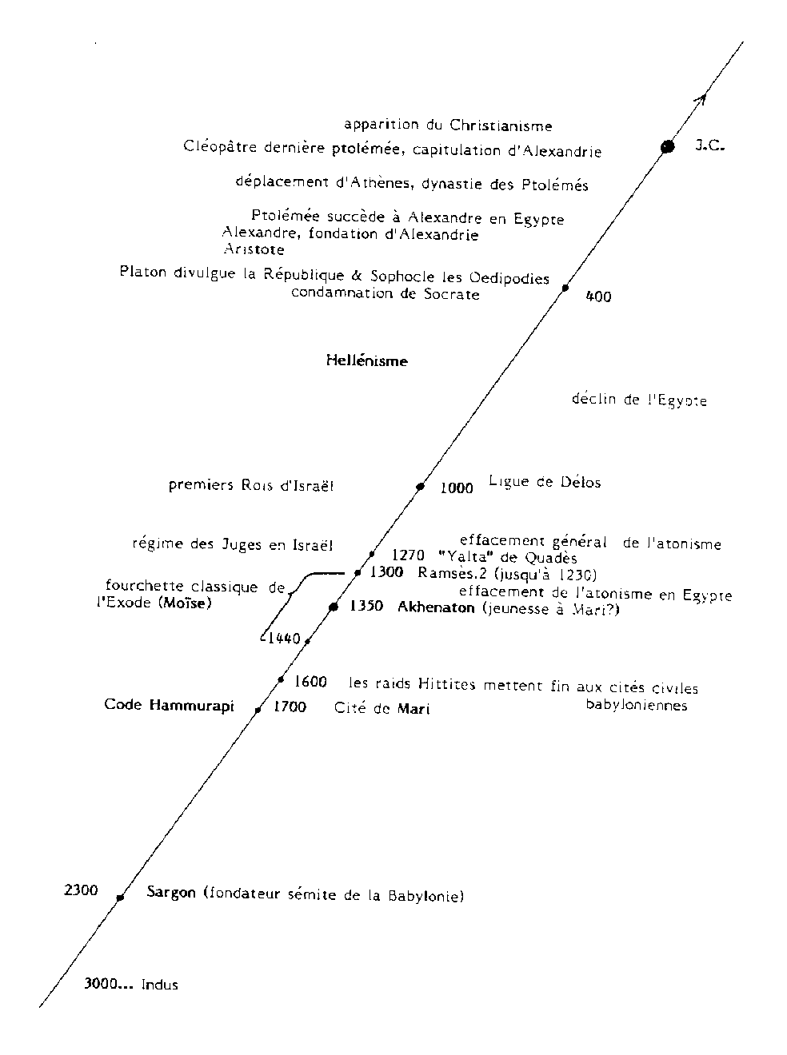

..\ako\graphako\AKOFIG05

Jusqu'à quel point Akhenaton a-t-il été un personnage important dans notre civilisation? Pour répondre à cette question, et pour les raisons que nous avons dites, nous n'attendrons pas de fin mot venant des Institutions. Au demeurant, leur force tenant souvent à ce qu'elles gardent de secrets (à Athènes on condamnait à mort ou à l'exi1 pour "délit d'initié" ou "divulgation de secret"), certaines traditions, perverties par la terreur, ont dû garder si bien leurs mystères qu'elles ont pu les oublier.
Dans le déchirement de la Renaissance, les alchimistes attribuaient l'origine de leur mouvement à un contemporain de Moïse, qu'ils appelaient "Maître-Triple", l'Hermès Trismagistre; à leur tête Bruno l'européen fut exécuté par le feu au Vatican, l'an 1600. Aujourd'hui quelques groupes de la culture méditerranéenne se réclamant encore d'une trinité humaine, unique et individuelle, se défendent de le dire fortement - échaudés par des siècles de persécution ils pratiquent le murmure qu'il appellent "Sharya" (Druzes).

A priori la reconnaissance d'Akhenaton n'est pas simple. Avec sa trace volontairement effacée par ses successeurs, sa mémoire politiquement honnie, son nom déclaré tabou, on appréhende qu'elle soit complexe, quand il n'est déjà pas simple de lever les mystères d'un individu sans histoire! Reprenons donc notre investigation à partir de Moïse; Moïse est une bonne référence parce qu'intermédiaire; à moitié mythique, à moitié historique:
A distance des Grecs et des Romains nous retrouvons la tradition laïque, quand elle fait résurgence en 1789 - c'est Fabre d'Olivet, linguiste exceptionnel versé dans l'Hébreux, qui déclare que Moïse était Egyptien. Puis St Y.d'Alveydre, instruit des derniers Tsars, affirme la même chose; ainsi que Shure etc... Aucun de ceux-là ne connaissait l'Atonisme, universitairement redécouvert en 1900.

Or cette même "tradition" conte parallèlement la légende d'Orphée qui des mystères d'Eleusis était primordiale en Grèce; disant qu'Orphée aurait été contemporain dudit Moïse et initié avec lui en Egypte. Et ladite Grèce, issue donc d'une initiation égyptienne, aurait, des siècles plus tard, entamé son déclin avec une anecdotique "castration des Hermés" qui pesa lourd dans la condamnation de Socrate.

Ces coïncidences faisaient la substance de l'origine de l'Occident. Mais rares sont les intellectuels qui assertent la logique relationnelle qu'ils théorisent (ici les "relations" entre Orphée, Moïse, Hermés, voire Oedipe, voire Akhenaton). A l'époque où la science découvre Akhenaton, époux de Néfertiti, père dynastique de Toutankhamon, cette trahison aura permis à la Mythologie d'insister sur l'abstraction des déterminations de l'histoire. Ignorant le caractère réel du psychisme, déniant que l'individu soit nécessaire à l'Histoire, avec la duplice protection des miracles qu'elle dénonce, elle organisa ses explications politiques selon des règles d'opposition (nationalisme).

Face à ces opinions sans partage nous pourrions être comme Freud devant ce qu'il appelle théories sexuelles infantiles: face à des théories culturelles infantiles. L'effort pour en sortir par la science lutte pour ne refouler pas les conditions humaines du savoir - c'est à dire ne pas ignorer les dépendances biologiques du psychisme. De sorte qu'à l'envers de l'arbitraire, des compromis surmoïques du hasard et des miracles, puisque l'égyptologie divulgue un savoir, il faut l'intégrer à la logique des légendes, à l'instar de la biologie dans la conception véritable d'un "roman familial".

PAGE#13

CHAP 6

Les NOUVELLES NOTIONS de l'EGYPTOLOGIE
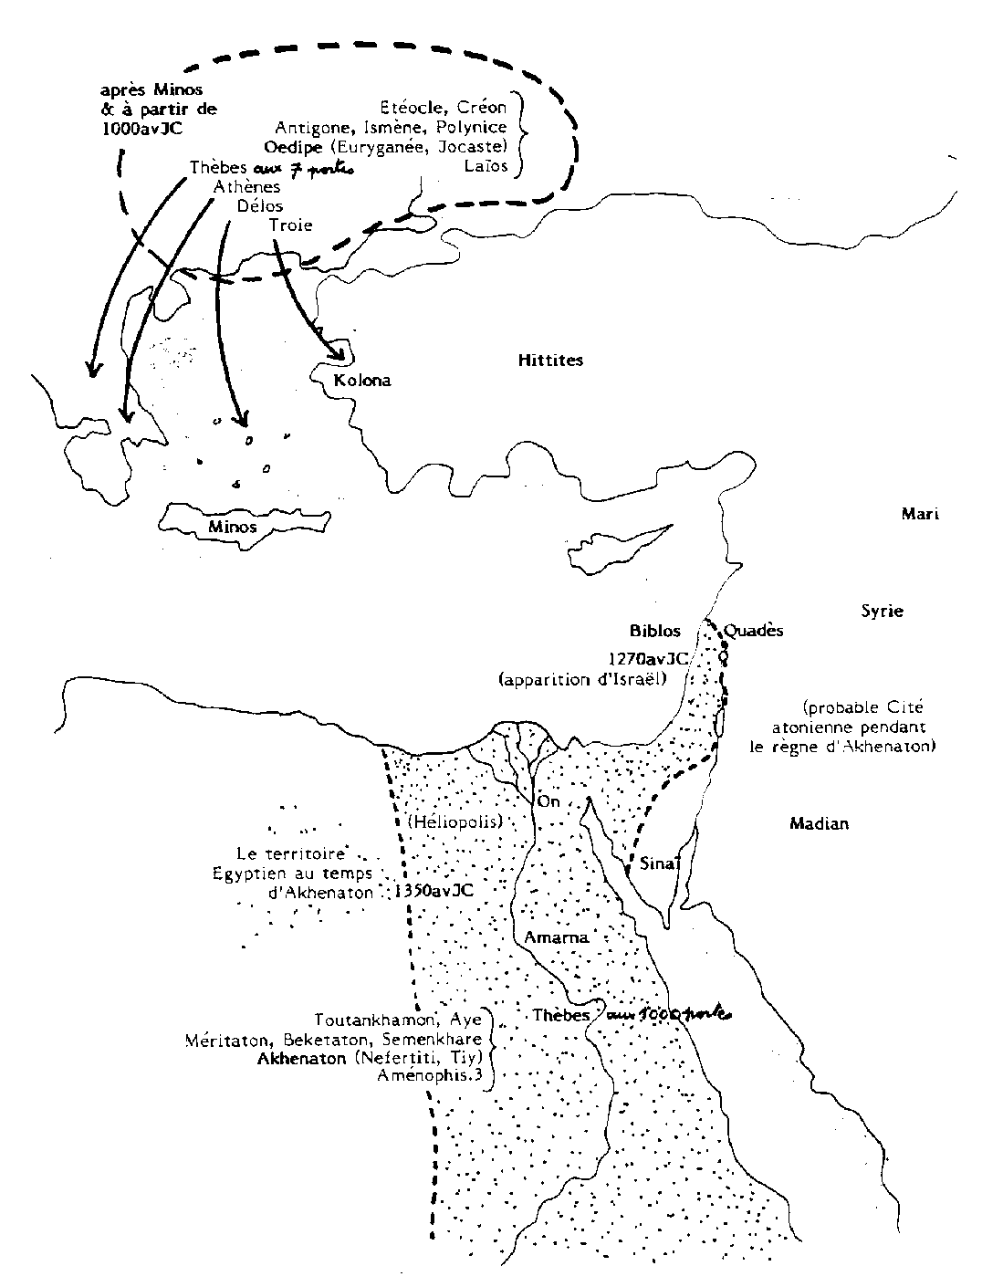

..\ako\graphako\AKOFIG06

L'égyptologie découvre que l'Egypte atteignit, sous le règne d'Aménophis.3, l'apogée d'une d'histoire vieille déjà de 2000 ans; alors ce pharaon déclara la venue imminente du Vlessie attendu depuis la religion primitive d'On. Et ce fut son fils; qui lui succédant s'attribua le nom d'Akhenaton, en rétablissant les préceptes originaires de la cité. Il dénonça la religion dégénérée qui avait progressivement évolué selon le culte d'Amon, et rénova la vieille religion solaire, célébrant Aton, le disque central de la lumière du jour.
Nombre commentateurs affirme que ce roi, qui popularisa le premier culte monothéiste connu, mérite le titre de "premier individu de l'histoire". En rejetant le polythéisme et la religion de la mort selon Amon, dieu national et thébain, outre une caractéristique doctrine rationnelle et scientifique, il fonda la cité d'Amarna (territoire neutre vérifiant Strabon) qui expérimentait sa réforme politique et sociale. Mais le bouleversement et la soudaineté de la régénérescence mena le régime à sa perte; les frontières du royaume se décomposaient et le pays sombrait dans l'anarchie. Vers I 350avJC Akhenaton disparut.
Avec les militaires, l'ancien clergé rétablit bientôt l'ordre - cependant qu'une politique exceptionnelle allait suivre dans le pays: on effaça toute trace du pharaon; dès sa fin mystérieuse son nom fut interdit. Les pierres de ses temples étaient martelées ou enfouies, ses villes rasées, jusqu'à ce qu'une mémoire d'homme écoulée, Ramsés.2 falsifie l'histoire et réarrange les dates de cette période (l'égyptologie s'en rend compte): moins d'un siècle plus tard, Akhenaton ne fut plus seulement déclaré criminel, mais il disparut totalement de la mémoire du peuple.
Cette "damnatio memoriae" fut universalisée à Quadés (1270avJC), prés de Biblos au Liban: en une négociation internationale, de la Perse a l'Egypte, tout l'Occident effaça l'atonisme et ses échos; or ce "Yalta" avant la lettre, vraisemblablement attribua au peuple Hébreux le centre de ces territoires, c'est à dire leur terre promise, en échange de quoi ils adopteraient le dogme élaboré du consensus (Biblos, Kadesh). On sait qu'en l'attente ils avaient stationné, depuis l'Exode, entre le pays de Madian et de Saba (Yémen).
Passés ces règlements, l'Egypte déclina au rang des nations rivales. Un souffle, une particularité semblait avoir quitté Thébes; qui abandonna le dogme de la résurrection et le système messianique.
Jusqu'à ce que donc en 300avJC, les conquêtes d'Alexandre, venant d'Athènes, recouvrissent le territoire, exactement qu'envisageait d'unifier Akhenaton (et établissent Alexandrie où une dynastie grecque finirait avec Cléopâtre), le règne de Ramsés.2 (1298-1232avJC) consacra la victoire, puis la suprématie, pendant mille ans, de la religion d'Amon; qui de façon pratique rapportait la religion d'état à la religion de l'Etat.

En 1900apJC, depuis qu'on l'a redécouvert, les fantasmes les plus divers évoquent Akhenaton: était-il paranoïaque, débile, corrompu ou épileptique? Sa non-vio1ence masquait-elle une honteuse impuissance? Fut-il assassiné par son médecin, ou par Néfertiti exaspérée par sa débauche avec sa mère? etc... Tout cela brode sur l'évidence que nous ignorons tout de sa disparition; or s'il fut mort en Egypte, la férocité à sa mémoire, des politiciens lui succédant, est une énigme - car leurs critiques étaient contraires à la commisération, plus habile politiquement pour démontrer l'obsolète de sa révélation primitive. L'attitude donc, de ses suivants, prête à penser que l'atonisme survivait quand Akhenaton ne régnait plus; cela paraît certain. Mais aussi que déchu il resta un moment à sa tête - voilà qui est probable. Cependant cette probabilité exige des stigmates pour être confirmée.

PAGE#15

CHAP 7

CONNEXION de l'ATONISME au JUDAISME

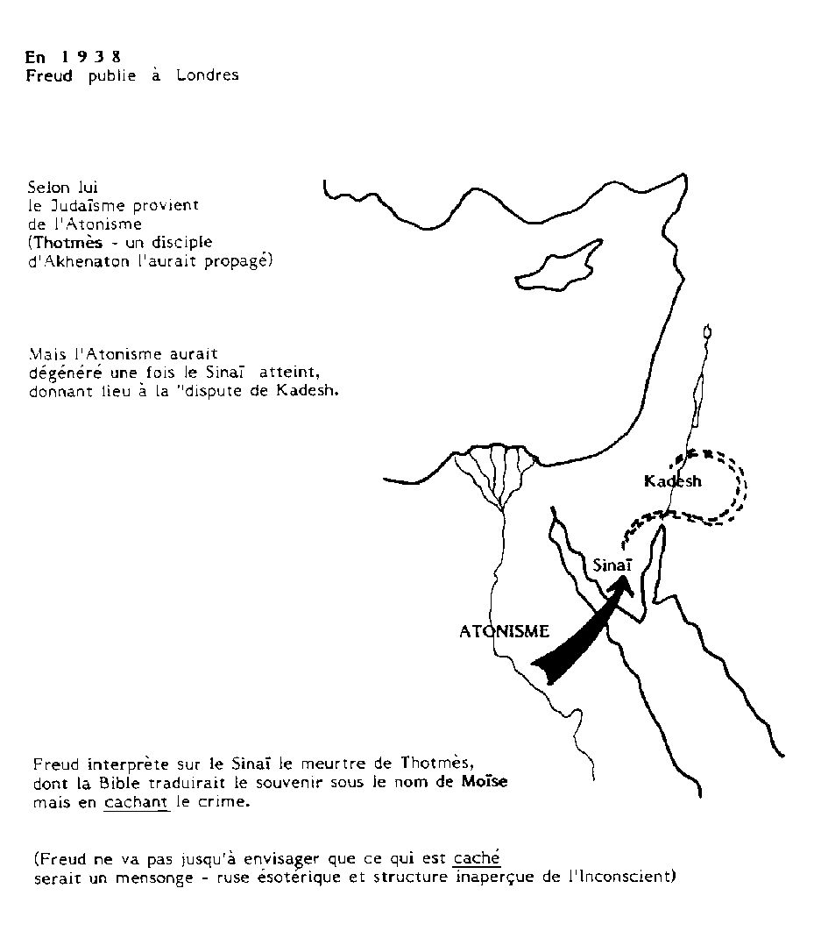

..\ako\graphako\AKOFIG07

Le premier scientifique à exploiter ce mystère politique fut Freud qui déclara que l'atonisme avait dû avoir des conséquences et il affilia le judaïsme à ce culte égyptien nouvellement découvert.
A partir de la seule égyptologie et de sa lecture biblique, Freud aboutit aux énoncés de la "tradition laïque": en 1920 il déclare la haute probabilité d'une origine égyptienne de Moïse; et pour lui la religion dissidente porte un nom: culte d'Aton.
En parallèle commença-t-il à exiger qu'une psychologie collective valide la psychanalyse, pressentant l'indice que des refoulements historiques sont analogues à ceux des symptômes individuels.
Mais Freud avoue être terrifié à l'idée du scandale qu'il déclenche, à tel point qu'il ne publie sa démonstration qu'en 1938, dans les dernières semaines de sa vie, en exil à Londres.
Passionné d'égyptologie, collectionneur de statuettes, stèles et documents, ses démêlés avec son interprétation moïsiaque furent violentes. Les deux évanouissements connus qui l'abattirent publiquement eurent lieu en débattant du sujet, à propos de momies et de nomination effacée.
Particulièrement le second malaise est significatif: son disciple K.Abraham venait d'écrire un article qui montrait que les relations d'Akhenaton avec sa mère offraient un puissant exemple historique de l'hypothèse psychanalytique du complexe d'Oedipe!

Freud ne voulut jamais approfondir cette observation. Le rapprochement doctrinaire du judaïsme et de l'atonisme lui suffisait ainsi qu'identifier Moïse à un émule anonyme du culte d'Aton. En écrivant en secret, par étapes et en vingt ans son MOISE ET LE MONOTHEISME il laisse de coté le pharaon et la personnalité supposée oedipienne du "premier rationaliste de l'histoire humaine".
Tout au long de son étude sur le destin de Moïse, prêtre égyptien, sur le Sinaï, ce sont Ies vicissitudes de son rapport avec le peuple Hébreux qui font l'objet de son analyse. L'arrière-plan en est bien une doctrine neuve, dissidente et persécutée dans l'Egypte voisine; mais Akhenaton y figure comme l'initiateur défunt et lointain.

On voit donc que Freud, partant de bases nouvelles, rejoint en partie la tradition laïque. A la différence de cette dernière il est en situation de pouvoir donner un nom et des preuves à ce qu'elle affirmait. Mais principalement Freud s'intéresse-t-il au destin de l'apôtre qu'il imagine une fois la Mer Rouge passée.
La thèse du premier psychanalyste est percluse d'arguments et assertions critiquables; nombre travaux les a dénoncés. Freud prétend que le guide aurait été assassiné par les Hébreux une fois sauvés. Selon lui, le disciple ne put proroger longtemps les édits de son Maître; il aurait succombé, victime de l'impératif "meurtre du père". Or rien ne permet de dire qu'Akhenaton aurait vécu ses derniers jours en Egypte; autrement dit, rien ne contredit que ç'ait été lui-même qui quittait le royaume. Cependant Freud l'ignore.

Nous pouvons apprécier le problème que sa thèse soulève: un tel meurtre, s'il explique le complexe de culpabilité où la civilisation trouve sa dérive, serait du plus mauvais augure au cas où la victime viendrait à être l'initiateur en personne.
S'il y eut crime sur le Sinaï; en hypothéquant que l'oblat fut un représentant secondaire Freud laisse espérer qu'il fut expiatoire mais nulle rémission ne saurait suivre sa répétition s'il devait s'avérer que c'est Akhenaton lui-même qui fut sorti d'Egypte - ce que rien ne permet de réfuter! Tant qu'au contraire tout le laisserait craindre.

PAGE#17

CHAP 8

CONNEXION de l'ATONISME au MONDIALISME

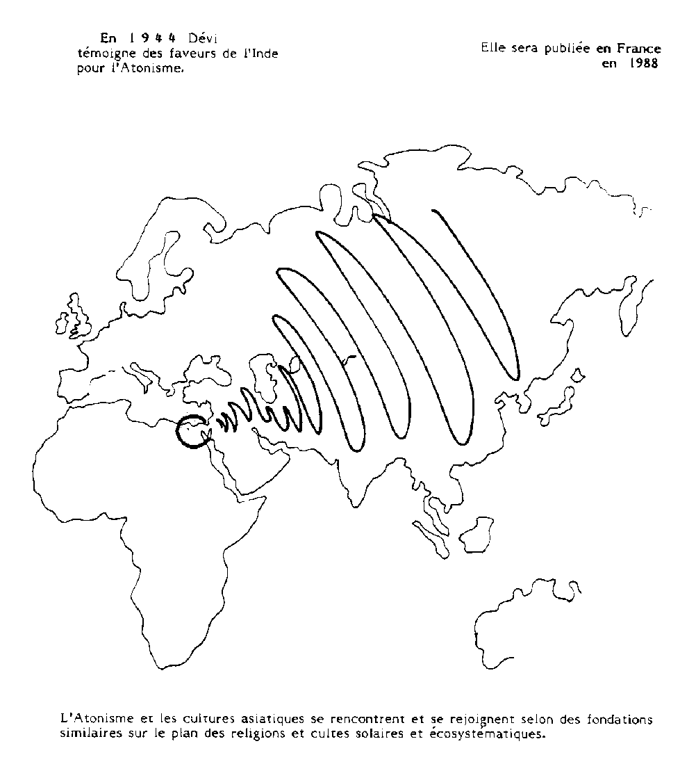

..\ako\graphako\AKOFIG08

Cinq ans après Sigmund Freud, Savitri Dévi, en Inde, écrit un tout autre propos sur l'énigme. Son livre intitulé AKHENATON FILS DU SOLEIL évite le dilemme de Freud; il ignore tout de la question Juive, concentrant son observation à partir des seules limites égyptiennes.
Nombre égyptologues, principalement anglo-saxons, à l'époque publie sur l'atonisme de manière contradictoire - par exemple Weigall écrivant son "LIFE AND TIME", presqu'en émule; à l'opposé, farouchement critique fut Budge. En 1944 Dévi rassemble une description globale du culte d'Aton, du point de vue de la sensibilité asiatique.
Traitant d'une religion primordiale, la description par Dévi de la rénovation d'Akhenaton est fort simple: il s'agit d'un culte solaire qui dérive des principes cosmiques et objectifs selon lesquels il n'est plus nécessaire, par exemple, de sacrifier à une divinité, fut-elle du Nil pour en attendre une crue favorable; plutôt savoir que ce Nil est composé d'un cycle qui, céleste et d'évaporation, évolue en pluie pour drainer les montagnes d'Afrique et ressortir en source, etc... Tel était le bouleversement qu'annonçait l'atonisme; déclarant une raison écologique, des conceptions scientifiques décrivaient les règnes vivants, minéraux et autres jusqu'en la sociologie; puisque les dieux de la cité et de la nation se trouvaient à leur tour rationalisés.
C'est pourquoi les religions d'Etat devaient disparaître; et les idéologies raciales ou nationalistes se dissiper dans une non-violence générale, selon l'équilibre des systèmes socio-écologiques... Evidemment ces conceptions provoquèrent la catastrophe et la chute de la rénovation; car les populations de l'époque n'étaient nullement prêtes à recevoir un tel message.

En lisant Savitri Dévi nous retrouvons les préjugés classiques par exemple concernant la mort du roi en Egypte; quoique dans un ultime addenda, elle reconnaisse que le point est obscur et qu'il faille admettre que la fin du rénovateur reste mystérieuse. Néanmoins résolument Dévi élimina toute théorie de propagation de l'atonisme selon les monothéismes ultérieurs.
Quoiqu'il en soit, son livre présente un intérêt primordial. Car autant ignore-t-elle toute succession à l'oeuvre d'Akhenaton, autant s'applique-t-elle à démontrer le caractère moderne des idées du dissident; selon sa conception, de surcroît, leur échec sans appel leur ayant permis de rester jusqu'à nous vierges - et donc endossables.
A savoir que Dévi affirme constamment et avec force la familiarité qu'éprouve et offre l'Asie pour l'Atonisme. L'universalité et le caractère synthétique du culte rencontreraient une affinité orientale, à la différence de ce que provoquent, à l'affectivité indienne, les dogmes reçus comme schizoïdes de Jéhova, Allah ou Jésus-Christ.
A l'horizon de sa description pointe la destiné planétaire, l'atonisme proposé comme issue à la question mondiale de la spiritualité. Evidemment le travail de S.Dévi, soulevant cet intérêt crucial, alourdit la menace qu'avait agitée Freud en hypothéquant qu'un mauvais sort aurait frappé le lumineux espoir, sitôt issu d'Egypte.
C'est pourquoi il faut cribler l'enquête. En relevant les omissions de Dévi, silencieuse sur une possible pratique de l'inceste (question pourtant fort débattue à son époque), on observe qu'elle l'est aussi sur les notables relations avec la Créte qu'entretenait Akhenaton. Or cet oubli concernant le domaine précurseur d'Athènes ressemble au refus de Freud à rattacher le complexe d'Oedipe à l'Atonisme. Et ce "dé-nominateur" commun pourrait bien rapprocher ces deux thèses, produites au milieu du 20em siècle, dont l'Atonisme ressort sans issue, "restant" en Egypte selon l'une, "arrêté" sur le Sinaï pour l'autre...

PAGE#19

CHAP 9

CONNEXION de l'ATONISME à l'HELLENISME
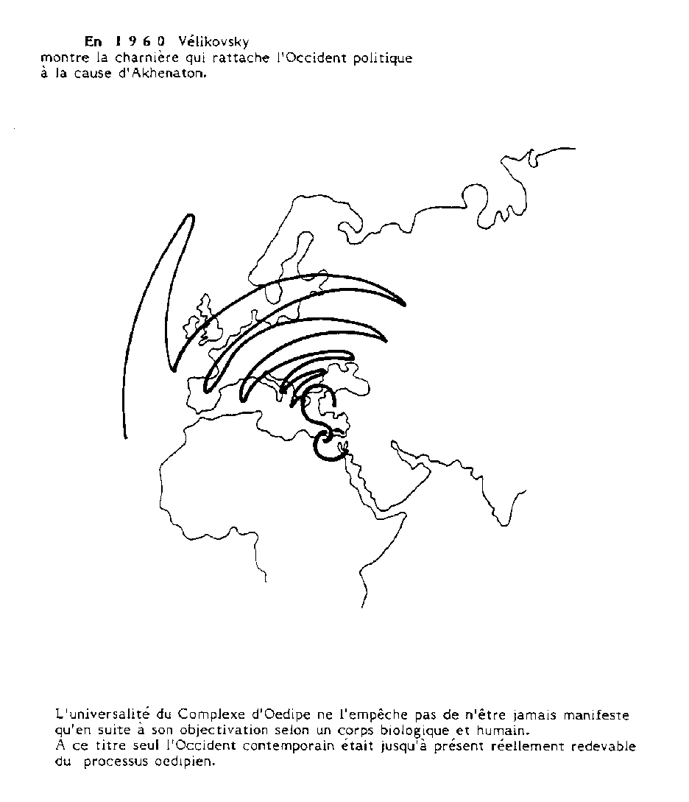

..\ako\graphako\AKOFIG09

Quinze ans après Savitri Dévi, un psychiatre américain est rendu célèbre par de révolutionnaires travaux selon les uns, scandaleux pour les autres. En 1960, il traite de cosmologie; et sa théorie de l'instabilité et de l'impermanence des orbes planétaires fait sourire, ou souffrir, dans les universités; sans qu'on puisse les invalider. Finalement ce dénommé Vélikovsky est mis au ban des scientifiques.
Or de Vélikovsky un livre marginal passa inaperçu. Son titre: OEDIPE ET AKHENATON aurait pu être Oedipe EST Akhenaton car c'est l'excellent sens de son observation. Dans les cercles parisiens on raconte que les spécialistes, mythologues et historiens commencent à admettre cette portion de son oeuvre. Connaissant très bien l'archéologie du Proche-Orient, travaillant sur les textes anciens, Vélikovsky fut intrigué par les innombrables similitudes et connexions entre le mythe traditionnel du héros grec, Oedipe, et ce que l'égyptologie révèle de la vie familiale, historique, politique et symbolique du pharaon Akhenaton. Plus fournie qu'au temps de Freud, de K.Abraham ou S.Dévi, faire le détail de cette reconnaissance est superflu; sauvé en France dans une collection médiocre, le livre échappe à la répression qui frappe généralement son auteur et il divulgue une observation convaincante: les événements que conte Sophocle (et quelques autres Classiques), exhaustivement et jusqu'en des détails trop singuliers pour être hasardeux, correspondent à la vie du pharaon nouvellement découvert, au point de démontrer que l'épopée d'Oedipe relate un événement historique et qu'on en doute si seulement on ignore l'existence de l'individu à quoi elle correspond.
OEDIPE ROI relate les heurs d'un roi révolutionnaire qui échoue devant la complexité de ses décisions; ANTIGONE explique comme se déroula sa succession, en parfaite concordance avec les données que nous récoltons d'Egypte. Père, mère, oncle, voire parents adoptifs, chaque enfant et nom géographique, les événements politiques, les relations internationales, les enjeux historiques, etc... tout est divulgué en 400avJC, au moment où Athènes décline, de ce qui avait eu lieu en Egypte en 1350avJC; cependant qu'en son pays-même on persistait à ignorer (damnatio memoriae) toute notion concernant Rkhenaton, la dramaturgie laissa croire qu'il pouvait s'agir d'un mythe.
La thèse de Freud en ressort renforcée contre celle du confinement égyptien de Dévi. Mais en même temps se voit-elle dépassée; car si Sophocle est donc historien, la pièce troisième sur l'Oedipe historique, OEDIPE A COLONE, dévoile qu'Akhenaton s'exila. Or cette chronique stipule encore que le roi pare et survit aux attentats qui le poursuivent alors; il en réchappe d'une façon qui ne sera connue que de Thésée, chargé en la circonstance d'une transmission, comme le fil d'Ariane qui guidera les débuts d'Athènes. Et de cette façon un second exil sera préservé, gardé par l'apparence d'un miracle.

Après les guerres mondiales et les présupposés racistes qui régnèrent sur l'Europe, nous pouvons admettre, aujourd'hui, une précise influence africaine dans l'organisation d'Athènes; et nous retrouvons la tradition laïque qui, elle, citait Orphée initié en Egypte en même temps que son parèdre Moïse, pour unifier cette trine initiation.
Vélikovsky, conséquent à l'égyptologie, relance ce pont, jeté de "Thébes aux sept portes" en Grèce, à celle "aux mille portes" en Egypte. A ce stade de notre interprétation, rien ne vient amoindrir l'hypothèse d'une fuite complexe d'Akhenaton hors d'Egypte, propageant une influence jusqu'en mer Egée. Les dogmes classiques n'ont rien d'autre à y opposer que leur conviction et seules objectent des théories rivales, en premier lieu celle de Freud qui ruine et interrompt cet exode par un meurtre, dès le Sinaï atteint.

PAGE#21

CHAP 10

Le FREUDISME RECTIFIE
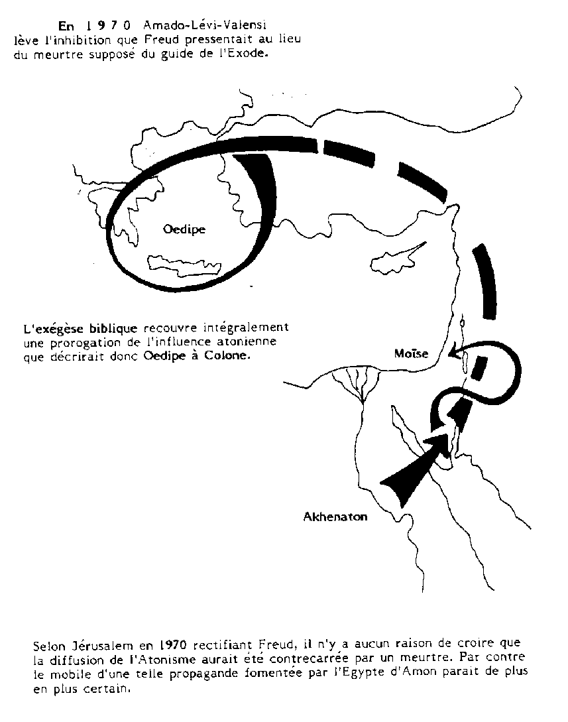

..\ako\graphako\AKOFIG10

Ayant basé que de nos jours il devienne fort improbable que le Judaisme ne dérive de l'Atonisme (Chap.7) - et fort peu probable que ce n'ait été Akhenaton en personne à pourvoir à l'initiation du peuple Hébreux et Néo-Egyptien (Chap.9); il convient de vérifier drastiquement l'assassinat ou la libération du "grand homme" que fut Akhenaton.
En 1970 les travaux d'Eliane Amado-Lévi-Valensi apportent un surcroît de précisions. Psychanalyste, professeur de philosophie à la Sorbone puis en Israël, universitaire elle y étudie LE MOISE DE FREUD - titre du livre où elle récolte, sur place, l'avis des spécialistes hébreux de l'histoire juive. Ainsi énonce-t-elle de Jérusalem le verdict: Freud avait raison quant à l'origine atonienne du dogme; et Moïse est un égyptien initié. Mais aussi Freud avait tort explique-t-elle; car rien ne permet de dire que le dénommé Moïse ait été assassiné sur le Sinaï - au contraire l'exégèse penche plutôt en faveur de la réussite d'une transmission dans la pure règle du secret ésotérique impliquant qu'il disparut de là, comme il disparut d'Egypte.
L'interprétation freudienne rectifiée conclut que si Moïse a été un initiateur qui survécut à son propre geste, qu'on décrive sa fin paisible sur le Pisga ou tumultueuse comme engloutie dans la Mer Rouge, elle doit être en vérité inconnue, quoiqu'on advienne à raconter. Ce serait le message "inter-dit" de la Bible. Or dans le boisseau d'information que nous possédons, la légende d'Oedipe avoue littéralement cette situation (il s'agit de ce que Thésée dut taire). C'est donc OEDIPE A COLONE qui se prête à la comparaison biblique. Et avec l'égyptologie, sans autorité sur ce qui se passe hors d'Egypte, mais formelle quant à l'historicité d'OEDIPE ROI et d'ANTIGONE, nous sommes doublement garantis du message d'OEDIPE A COLONE.
Donc le roi quitta Thébes pour un exil, à supposer Kolona - qui fut le premier nom de Troie; comme de Colone il s'enfonce dans le bois légendaire, pour disparaître en léguant au fondateur d'Athènes (Thésée) une transmission. En même temps il prophétise qu'on fera accroire sa mort sur la frontière du royaume. Nous découvrons alors qu'égyptologie, herméneutique biblique et mythologie coïncident toutes trois. Rassemblées elles dessinent la grande probabilité que l'histoire d'Akhenaton, censurée en Egypte, fut déplacée en Grèce, tandis qu'au centre, un laps initiateur avait légué sa part à la charge d'Israël.
De surcroît Oedipe, promis à régner sur l'Isthme, transposé à Akhenaton, montre l'Arabie entre Afrique et Eurasie; autant que Corynthe et la Babylonie, dont Lacan indiquait le royaume de :Mari où Akhenaton aurait grandi; sans compter la propagande dont le roi est prévenu à Colone, retrouvée par la science, etc...
Selon cet accord entre les oedipodies de Sophocle (400avJC), la Bible (1200avJC) et l'Egyptologie (1900apJC), une théorie, beaucoup plus synthétique que le rabibochage du Classicisme, structure les tendances qui trament l'Occident méditerranéen. Sa possibilité, son mobile, et son large gain d'argument sur toute autre hypothèse concurrente, portent cette conception en première place des rationalisations historiques.
Et la tradition laïque récolte, avec Akhenaton, le nom et la connaissance centrale qui lui manquait: ainsi le prêtre initié et son collègue Orphée sont une seule et même personne reconnaissable, ici initiateur; là c'est Oedipe recouvrant l'aspect technique de la transmission ailleurs Phaëton par exemple l'aspect ésotérique, plus tard l'Hermès Trismegistre l'hermétique, etc...
Autrement dit l'histoire évidemment aussi dessine de ce nouveau point de vue divers desseins révélés; du destin d'Alexandre au développement Chrétien - soit une grande période au départ de laquelle un refoulement aurait initié sa logique caractérisée.

PAGE#23

CHAP 11

L'INTERPRETATION PSYCHANALYTIQUE (du COMPLEXE OCCIDENTAL)

Le Complexe d'Oedipe, au terme des étapes de son analyse, découvre que l'intuition de Freud de falloir en répondre par l'Histoire, par l'Evénement, par la Psychologie Eollective, n'était pas erronée.

Les féministes ne s'en plaindront pas car elles aussi trouvent une certitude objective en la probable existence physique d'Antigone qui, dans notre culture, chacun l'admet, toutes philosophies confondues, figure aujourd'hui la princesse de l'Ethique.

Avec Moïse, la phobie du meurtre-du-père peut être tempérée car "Moïse" n'a existé ni Hébreux (ou fils) ni disciple (ou Représentant); les meurtres baclés à la quatre-six-deux qui écrasent l'humanité ne pésent pas si lourd qu'on ne puisse les enlever.

C'est finalement le souverain Akhenaton lui-même (Aménophis.4), demeurant sain et sauf, qui présente la plus grande probabilité d'avoir été l'individu initiateur d'une structure propre à avoir caractérisé l'Occident, selon un refoulement que le 20em siècle peut lever.

La révolte atonienne de la culture égyptienne ne renversa pas le clergé d'Amon qui maintint son pouvoir grappillé au fil des siècles. Akhenaton quitta l'Egypte avec une horde fidèle; il ne restait plus au clergé désavoué qu'à dénier que la réforme eût quitté vivace le royaume. Une nouvelle ère culturelle débuta pour une Egypte "décapitée" ou "amputée"- cependant qu'elle affirmait être restée intègre à la vérité une composante dynastique et politique lui avait échappé... quoiqu'encore fallut-il qu'Akhenaton réussisse à la reconduire, et pour cela, parer au médit que Thébes attacherait à ses trousses.
Ces événements politiques sont connus: Ia Créte, amie du pharaon, était sur le point de disparaître - il avait aussi de fidèles alliés en Babylonie où balbutiaient les premières républiques. On put croire que tous s'éteignirent à jamais sous les férules Hittites et Egyptiennes, quand un siècle après ces événements, on constate que toute la population occidentale adhère au dogme de Kadesh qui efface l'atonisme; ou bien déclare qu'il fut soit un rêve, soit un échec, voire une erreur sinon la peste. Même les hébreux adoptent alors une tradition qui n'attribue leur histoire qu'à eux-même.
Pourtant bientôt va surgir de ce black-out Athènes, sur la ruine de Minos (Créte) et singulièrement démêlée de Troie. Une légende conte qu'Oedipe avait transmis à son fondateur un fil, comme celui d'Ariane; et après-coup cet "Oedipe" s'avérera récoler l'histoire censurée d'Akhénaton. Entre-temps à Délos d'Apollon le centre solaire aura réglé les cités Grecques, y compris jusqu'à la fin de Socrate; en suite de quoi Alexandre conquiert le territoire susdit "du dogme de Kadesh", pour finir à Rlexandrie, sacré pharaon.
Le point le plus critique de cette structure tient de savoir si l'oeuvre d'Akhenaton s'abîma en Mer Rouge ou fut ruinée sur le Sinaï - mais dans ces cas, Athènes n'aurait pas eu lieu, en gardant mille ans secrète et initiatique la légende d'Oedipe telle que Sophocle la divulgua.
D'autre part on sait que c'est principalement Ramses.2 qui fit accroire la destruction de l'atonisme. Or, que le principal interprétant d'un transfuge atonien échouant à la frontière de Thébes, fut S.Freud, qui analysa trente ans durant, à Vienne, sous les photographies trônant au-dessus du célèbre divan, des colosses dudit Ramsés à Rbou Simbel, indique comment il faut l'entendre...

Réfléchir la systématique du complexe d'Oedipe scientifiquement, historiquement et biologiquement, nécessite de nombreux travaux, de recherches et de vérifications; THEAUX, L'AME-HORS, LATRESSE, ORDONC, D'AMOA à LESTRE, MON PERE, PSO, NEUF, FLEUVE, FONCTION PATERNELLE, même ABANDON DE FAMILLE, sont ces livres qui soutiennent ce résumé qu'ici je conclus. Quand en 1985 j'ai rassemblé sous une même identité Akhenaton et Moïse, je cherchais, pour initier une femme, une exemplaire "hypothèse fausse"; à ma surprise l'analyse n'arriva jamais à mettre en défaut que l'exemple que j'avais pris soit "vrai" - au contraire!
Témoin la parole quand à la Pythie l'interprétant prête, nous trouverions ici une phase objective et caractéristique du dénouement de la vérité et de la mémoire. Vouée aux évidences aveuglantes et aux abscons jeux d'esprits, la Psychanalyse biaise les arcanes complexes des certitudes; autrement dit, avec elle, les spécialités universitaires sclérosées s'instruisent du profane inconscient et de ses pattàcaiss...
Particulièrement et si finalement l'hypothèse que j'ai appelée AMOA (Akhenaton-Moïse-Oedipe-Aménophis.4) s'avère exacte, il n'est pas vain de remarquer que c'est par la relance d'une psychanalyse en déclin que cette interprétation crédite la méthode, quand elle est relevée selon la forme de l'Analyse Plurielle.

PAGE#26

CHAP 12

Le DEPLOIEMENT SCIENTIFIQUE de la PSYCHANALYSE

A l'occasion on se demande:
Quelle est la nécessité d'envoyer des corps humains à la conquête spatiale lorsque des robots, des systèmes, offrent une solution plus simple ? A notre stade, seule l'intuition fait ressentir que cet effort n'est pas seulement digne d'un vain prestige; la présence d'humains y est nécessaire - et nous saurions difficilement dire pourquoi.

Cet exemple peut nous aider à imaginer comment la même circonstance saisit l'Histoire. Qu'on puisse y trouver un corps, voire quelques corps en autant de points, ou aux grands axes de son domaine, est une opportunité infiniment précieuse - à vrai dire il ne saurait avoir de science sans cela; ou seulement resterait-elle un rêve mystique.

C'est pourquoi manquerions-nous la reconnaissance d'Akhenaton, au cas de sa pertinence, que nous poursuivrions des sciences "inhumaines".

Ce bref exposé a rassemblé les points de vue d'au moins cinq auteurs montrant chacun avec sa part d'ombre; Freud n'étant parmi eux pas le moins erroné. Mais vertueusement, il sacrifie au mensonge du meurtre que le nationalisme (Amon) avait propagé pour étouffer ou décourager la piste démocratique; chantre de l'intoxication occulte, il la vante autant qu'il l'interprète - mais pour "deux" vrais il la démasque et la révèle à ses suivants.
Quoique dupe en omettant symptomatiquement le Kadesh de Ramsés, Freud apprend d'abord que la Bible est un dogme, selon lui écrit par les seuls hébreux. Ainsi dévoile-t-il quel est le premier type d'énoncé qu'oie l'analyste. Fadaise mondaine qui pourtant n'est pas inepte: princeps la Bible soutenant l'histoire passée; puisqu'une étude plus poussée retrouve le complexe sociopolitique des Tables, qui législatives, datant d'Hammurapi, transmetteur en 1600avJC d'un Code Civil, particulièrement en la cité de Mari où Akhenaton pourrait avoir été hébergé pendant son enfance (selon Vélikovsky et Lacan). De sorte qu'elle conduit jusqu'aux fondations babyloniennes par le sémite Sargon qui déjà en 2300avJC, contait ses origines, sauvé des eaux, d'un berceau bitumé dérivant sur l'Euphrate, puis éduqué à la Cour...
Et doublement princeps, ce discours biblique soutient parallèlement le complément du mythe, comme il se voit par Oedipe.
A ce premier degré, si l'exigence de la vérité s'impose selon une analyse multiple du mensonge (Moïse) et de la bévue (Oedipe), la psychanalyse s'affirme déjà un constituant essentiel de la reconnaissance du noeud méditerranéen des origines de la civilisation.

Or ce statut déposé, en contre-coup sitôt perce un second degré; l'énoncé de la science, confirmant la formule de Lacan selon laquelle le Discours de l'Université s'éclaire de son progrès dans le Discours de l'Analyste - car du coup qu'affirmée, la psychanalyse apporte à l'égyptologie une clef primordiale de l'objectivité. Ainsi qu'en cet exemple, introduite en l'université préside-t-elle à la sociologie et à l'écologie développées de concert.
L'autorité de cette extension, circonstanciée par ses résultats, confirme les dernières paroles de Freud déclarant que nous pouvons traiter les peuples de la même manière que l'individu névrosé. Car l'analyse des complexes qui incombent aux Masses affecte la civilisation d'une lumière, éclairant ses attitudes et ses vicissitudes qui, sans cela, sont équivalentes à un symptôme.

Cela revient à risquer la conscience démocratique; persuadé qu'on connaît cet état politique, on ne comprend pas tout de suite son initiation. Heurtant des préjugés historiques, je dirai simplement que le minimum de responsabilité intellectuelle, aujourd'hui, consiste à envisager qu'il soit probable que fut réelle, matérielle, objective, d'un même corps physique vivant en 1350avJC, la migration du trône pharaonique au Sinaï puis que de là encore, chargée {NOTE1993: à la place de "chargée" on eut pu dire "changée" aussi bien} des conséquences d'une individualité consciente, elle repartit d'un nouvel acte, dont ni le Sinaï ni le Pisga ne vit la fin, mais Thésée, l'ultime réceptionnaire.
Car insister sur la responsabilité individuelle, historique et personnelle, voire "biologique" de l'événement, dire que le mythe se dit à partir de l'humain, ce n'est pas pour appeler un héroïsme idolâtre - ce n'est évidemment pas non plus pour dissoudre encore une identité dans la masse; mais c'est parce qu'une telle trajectoire physique offre la coordonnée objective exigible pour la science et qui lui manque absolument; celui que les savants ont appelé le premier individu de l'histoire procure ce qui inaugure les "sciences humaines": ce que les sciences appellent un corps.

